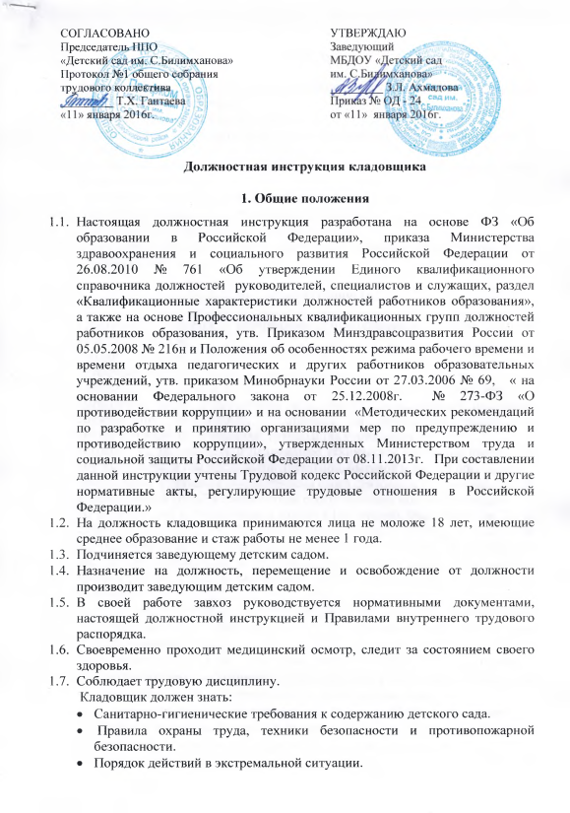Порядок действий в экстремальной ситуации.
2. Обязанности
2.1. Получает продукты с базы согласно накладной, осуществляет взвешивание и сырой бракераж продуктов.
2.2. Ведет учет сроков реализации продуктов.
2.3. Выдает продукты питания работникам пищеблока по весу, указанному в меню-раскладке.
2.4. Участвует в составлении меню-раскладки, обеспечивает необходимый набор продуктов на 10 дней.
2.5. Сортирует и регулярно перебирает овощи.
2.6. Обеспечивает надлежащее состояние кладовых.
2.7. Обеспечивает правильное хранение продуктов.
2.8. Ведет документацию по учету продуктов, регулярно представляет ее на подпись руководителю.
3. Ответственность
Несет ответственность за:
3.1. продукты питания, хранящиеся в кладовой.
3.2. своевременную реализацию продуктов питания.
3.3. своевременное, эффективное и качественное (надлежащим образом) выполнение своих должностных обязанностей, определенных настоящей должностной инструкцией, отвечает за результаты выполнения поставленных задач и указаний руководства учреждения.
3.4. сохранность, исправность и надлежащее техническое состояние вверенного ему имущества, в том числе вычислительной, бытовой и другой оргтехники.
3.5. совершенные в процессе осуществления своей деятельности правонарушения и причиненный ущерб в соответствии с действующим законодательством.

4. Права
Работнику предоставляются права, закреплённые в Конституции Российской Федерации, Законодательстве РФ о труде, Правилах внутреннего трудового распорядка и трудовом договоре.

С инструкцией ознакомлен:

_______________________ «___» __________20___г.

